.Ngày soạn: .../.../...

Ngày dạy: .../.../...

## **Tiết : BÀI 24: PHÉP NHÂN VÀ PHÉP CHIA PHÂN THỨC ĐẠI SỐ (Tiết 1)**

**I.** **MỤC TIÊU**:

**1. Kiến thức:**

Nhận biết được cách nhân hai phân thức đại số và tính chất của phép nhân phân thức đại số.

**2. Năng lực**

***- Năng lực chung:***

* Năng lực tự chủ và tự học trong tìm tòi khám phá
* Năng lực giao tiếp và hợp tác trong trình bày, thảo luận và làm việc nhóm
* Tư duy và lập luận toán học, mô hình hóa toán học, sử dụng công cụ, phương tiện học toán.

**-Năng lực riêng:**

* Thực hiện được các phép tính nhân hai phân thức thức đại số
* Rút gọn được các biểu thức gồm nhiều phép tính nhân, cộng, trừ phân thức đại số

**3. Phẩm chất**

* Cóý thức học tập, ý thức tìm tòi, khám phá và sáng tạo, có ý thức làm việc nhóm.
* Hình thành tư duy logic, lập luận chặt chẽ, và linh hoạt trong quá trình suy nghĩ.
* Tự tin trong việc tính toán, giải quyết bài tập chính xác.

**II. THIẾT BỊ DẠY HỌC VÀ HỌC LIỆU**

**1. Đối với GV:** SGK, tài liệu giảng dạy, giáo án PPT,thước thẳng, hình tam giác trong hoạt động nhóm, phiếu bài tập.

**2. Đối với HS**:

- SGK, SBT, vở ghi, giấy nháp, đồ dùng học tập (bút, thước...), bảng nhóm, bút viết bảng nhóm.

- Ôn lại cách nhân 2 phân số đã học ở lớp 6. Ôn tập phân tích đa thức ra thừa số, nhân đơn đa thức ... .

**III. TIẾN TRÌNH DẠY HỌC**

**1. HOẠT ĐỘNG 1: KHỞI ĐỘNG (MỞ ĐẦU) (6 phút)**

**a) Mục tiêu:**

- HS thấy nhu cầu của việc nhân hai phân thức, nhắc lại được các kiến thức liên quan

- Tình huống mở đầu thực tế, gần gũi $→$ gợi tâm thế, tạo hứng thú học tập.

**b) Tổ chức thực hiện:**

- Hoạt động nhóm ( 4 h/s)

GV yêu cầu HS quan sát, lắng nghe, đọc yêu cầu của hoạt động khởi động

$→$ GV quan sát, dẫn dắt, trợ giúp nếu cần

GV tổ chức chấm chữa bài của các nhóm (đại diện) **ghim bức tranh đã ghép lên bảng**, các nhóm còn lại tự kiểm tra đánh giá, GV thu sản phẩm kiểm tra sau.

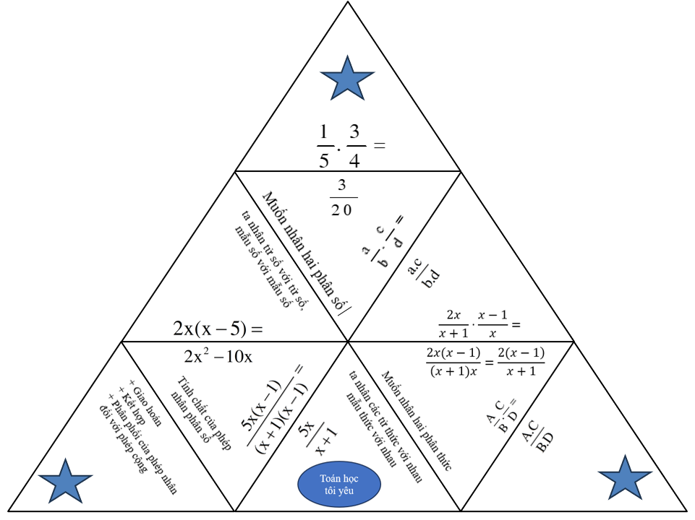

GV chốt lại những kết quả thông qua h/đ khởi động và đặt vấn đề:

*Như vậy theo các em nhân hai phân thức cũng giống như nhân hai phân số.*

$⇒$**Bài 24: Phép nhân và phép chia phân thức đại số (tiết 1)**

**2.** **HOẠT ĐỘNG 2: HÌNH THÀNH KIẾN THỨC MỚI (20 phút)**

**\*Hoạt động : Nhân hai phân thức**

**a) Mục tiêu:**

- Nhận biết được phép nhân hai phân thức

- Giúp HS trực tiếp thực hiện phép nhân hai phân thức theo HD của anh Pi và rút ra quy tắc

**b) Tổ chức thực hiện:**

|  |  |  |
| --- | --- | --- |
| **HĐ CỦA GV** | **HĐ CỦA HS** | **GHI BẢNG** |
| -GV yêu cầu HS thực hiện h/đ1  **-**GV gọi HS nhận xét bài làm của bạn  - GV chú ý HS rút gọn phân thức nếu có thể  -GV đặt câu hỏi: Vậy muốn nhân hai phân thức ta làm thế nào?  +GV gọi HS trả lời cá nhân $→$ GV chốt lại kiến thức quy tắc nhân hai phân thức $→$ 1-2 HS đọc phần kiến thức trọng tâm.  - GV lưu ý cho HS phần Chú ý:  Kết quả của phép nhân hai phân thức được gọi là tích. Ta thường viết tích dưới dạng rút gọn.  - GV yêu cầu đọc hiểu *Ví dụ 1*, hoạt động cặp đôi nói cho nhau nghe cách làm của VD theo đúng quy tắc và chốt lại cách làm của bài toán tương tự  GV tổ chức h/đ sử dụng kỹ thuật **khăn trải bàn**  GV yêu cầu HS hoạt động cá nhân sau đó thống nhất hoàn thành và bảng chung của nhóm  -GV gọi 2 HS lên bảng làm bài  (GV chụp bài để chiếu lên hoặc treo bài của nhóm đại diện lên để chữa)  Chốt lại quy tắc và chú ý kỹ năng trình bày bài.  - GV nhắc lại quy tắc nhân hai phân thức tương tự như nhân 2 p/s và có các t/c tương tự như trong phép nhân p/s vậy phép nhân phân thức có t/c gì?  GV rút ra chú ý cho HS như trong (SGK – tr21). | - 1 HS lên bảng thực hiện HĐ1, các HS còn lại làm bài vào vở  -HS nhận xét bài làm của bạn  -HS bổ sung hoàn thành HĐ1 vào vở  -HS trả lời: Muốn nhân hai phân thức ta nhân các tử thức với nhau, các mẫu thức với nhau.    - HS áp dụng kiến thức đọc và hoàn thành **ví dụ1**.  - HS áp dụng kiến thức hoàn thành luyện tập 1  Cá nhân và nhóm chung  -2HS lên bảng trình bày  HS1:    HS2:    - HS theo dõi nhận xét và đánh giá | **1. Nhân hai phân thức**  **HĐ1:**    **Quy tắc: (SGK – Tr20)**    Ví dụ 1: (SGK – Tr 20)  **Luyện tập 1:**      **Chú ý:** Tính chất của phép nhân phân thức  a) Giao hoán:    b) Kết hợp    c) Phân phối đối với phép cộng: |

**3. HOẠT ĐỘNG 3: LUYỆN TẬP (17 phút)**

**a) Mục tiêu:** Học sinh củng cố lại kiến thức thông qua một số bài tập.

**b) Tổ chức thực hiện:**

|  |  |  |
| --- | --- | --- |
| **HOẠT ĐỘNG CỦA HS** | **HOẠT ĐỘNG CỦA GV** | **GHI BẢNG** |
| ***Nhiệm vụ 1: Hoàn thành BT6.26***  - GV tổ chức cho HS hoàn thành cá nhân **BT1:**  - GV mời đại diện 3 HS trình bày bảng.  Các HS khác chú ý nhận xét, bổ sung.  - GV chữa bài, lưu ý HS những lỗi sai.  GV chốt kiến thức trọng tâm của bài học:  + Quy tắc nhân 2 phân thức  + Tính chất của phép nhân phân thức.  (dạng sơ đồ tư duy) | 3 HS lên trình bày bảng  HS1:  HS2:  HS3:  Các HS khác chú ý nhận xét, bổ sung.  HS tự củng cố và ghi nhớ | **Bài 1** |

**\* HƯỚNG DẪN VỀ NHÀ (2 phút)**

* Ghi nhớ kiến thức trong bài.
* Hoàn thành các bài tập trong SGK
* Chuẩn bị mục 2: Chia hai phân thức

**HD:** Tìm hiểu tương tự như chia hai phân số đã học

----------------------------------------------------------------------